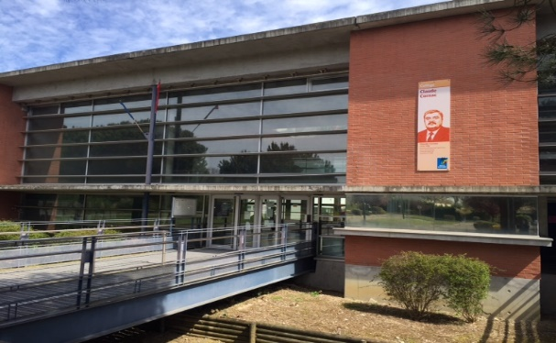

Fiche poste :

Le service de restauration

Le service de restauration est ouvert aux élèves demi-pensionnaires (DP 4 jours ou DP 5 jours) et à tous les personnels, après paiement des repas auprès du service intendance.

Le service de restauration se fait en deux services : le premier à 11h25 et le deuxième à 12h20. Vers 13h15-13h30, tous les élèves ont terminé leur repas et quitté la salle de restauration. A partir de 13h15, ont lieu les TIG (travaux d’intérêt général).

Tout élève demi-pensionnaire doit obligatoirement prendre son repas au collège avant de pouvoir sortir en cas de fin de cours et il ne peut le faire qu’après la fin du service, c’est-à-dire à 13H15.

Ce temps de repas est important pour les élèves. C’est un moment de socialisation et de convivialité. Pour autant, ils doivent respecter l’organisation générale et les règles en vigueur dans l’intérêt des services et le respect de tous. Dans le cas contraire, l’élève peut être exclu de la demi-pension.

 | LES DIFFERENTS TEMPS | DESCRIPTION DU POSTE
□ | Le passage cantine | L’ordre de passage cantine est réalisé à partir des emplois du temps annuels et affiché sur les vitres du sas donnant sur la cour. Il est révisé chaque jour en fonction des professeurs absents, sorties/voyages, modification exceptionnelle de l’edt des élèves. De même, chaque jour, c’est un niveau différent qui passera en premier pour une question d’équité. L’Aed responsable du passage est chargé de réactualiser chaque jour, l’ordre de passage.  L’Aed va appeler à l’aide du mégaphone, les élèves selon l’ordre établi en commençant par les prioritaires (la liste des prioritaires est affichée sur les portes vitrées derrière lui).  Les élèves vont se présenter par classe et se ranger par ordre alphabétique derrière la deuxième ligne, la plus éloignée de la porte vitrée. L’Aed va s’assurer du bon rangement des élèves et doit maintenir le calme. Il va ensuite faire passer les élèves cinq par cinq pour un passage plus fluide et plus ordonné. Une fois la moitié de la classe passée, l’Aed peut appeler une autre classe et la faire ranger.  A la fin, l’Aed se rend au Bureau Vie Scolaire pour faire le dernier appel cantine au micro.  Le passage de la cantine n’est pas une tâche évidente. Elle demande une rigueur, une organisation, et une autorité évidente. Les élèves tentent toujours de passer dans le dos du surveillant, de négocier l’heure de passage… Il faut être intransigeant et vider régulièrement la rampe du self de tout élève qui n’a rien à y faire.
□ | Le pointage/ carte de self | L’AED responsable du passage doit distribuer les cartes aux élèves. Chaque élève va ensuite scanner sa carte et la remettre dans la boîte dédiée à sa classe.  Pour plus de facilité dans la distribution des cartes, demander aux élèves de se ranger par ordre alphabétique de leur classe.  Dès qu’un élève ne se présente pas avec sa classe, l’Aed au pointage doit prévenir l’Aed du passage cantine avec l’aide du talkie walkie.  Les élèves retardaires doivent manger en fin de service. S’ils cumulent plusieurs retards, ils auront une punition.
□ | La ligne de self | Il n’y a pas besoin d’Aed à ce poste.  Les élèves se servent seuls sous la surveillance des agents. Lorsqu’un élève fait des allergies alimentaires (PAI), il est signalé par l’infirmière ou la CPE à Jean-Pierre, le chef de cuisine en début d’année. Les élèves intolérants au gluten amènent leur panier repas (ils sont peu dans ce cas-là).  En fin de service, les élèves peuvent venir se resservir si le chef les y autorise. L’Aed de surveillance de la salle de restauration devra faire en sorte que le « rabe » se passe bien et sans bousculade.  En fin de repas, les élèves apportent leur plateau rangé aux agents.
□ | Le temps du repas | La surveillance de la salle de restauration se fait par un ou deux Aed.  Quelques règles à respecter :  - En raison du protocole sanitaire (covid), les élèves d’une même classe doivent s’assoir sur une même rangée.  L’Aed doit circuler pour vérifier que tout se passe bien, que les élèves mangent proprement et dans le calme.  - Les élèves n’ont pas le droit de se déplacer de table en table. Ils doivent rester assis.  - Pour boire, chaque élève apporte sa gourde qu’il peut remplir à la fontaine.  - Ils doivent laisser leur table propre ; dans le cas contraire, l’Aed doit leur demander de nettoyer la table avant de partir.  - A la fin de leur repas, les élèves suivent le circuit matérialisé au sol pour quitter le self. Port du masque et lavage des mains obligatoires.  Enfin, l’Aed doit être vigilant aux élèves qui mangent seuls, à ceux qui ne touchent presque rien de leur plateau… et faire remonter ces infos à la CPE et à l’infirmière.
□ | Les TIG | Lorsque les élèves se comportent mal au self (refusent de nettoyer leur table en partant, jet de nourriture…), ils sont punis d’un travail d’intérêt général.  Vous devez alors remplir le document TIG et le mettre dans la bannette réservée à cela. Ils seront traités par l’Aed qui a ce dossier en responsabilité.  Le TIG s’effectue de 13h15 à 13h45 environ sous la surveillance d’un Aed. L’élève apporte son aide aux agents de nettoyage. Il met des gants et passe la balayette sur les tables, lave les tables et chaises à la lavette, range les chaises… En aucun cas, les élèves ne peuvent faire leur TIG sans surveillance d’un Aed.  Une fois le TIG terminé, les élèves et l’Aed regagnent la cour.

Gestion des TIG :
- Saisir sur Pronote, dans la partie punition, le TIG (motif)
- Choisir la date du TIG en fonction de l’edt de l’élève. L’élève doit absolument être libre de 13h à 14h.
- Informer la famille par mail depuis Pronote
- Ecrire la date choisie sur le document TIG et le transmettre à l’élève
- Inscrire dans le tableau fait au mois, le nom et prénom de l’élève.
- Le jour même, au micro de la Vie Scolaire, l’élève sera appelé à rejoindre le self pour effectuer son TIG.

